**ФЕДЕРАЛЬНОЕ ГОСУДАРСТВЕННОЕ АВТОНОМНОЕ ОБРАЗОВАТЕЛЬНОЕ УЧРЕЖДЕНИЕ**

**ВЫСШЕГО ОБРАЗОВАНИЯ**

# МОСКОВСКИЙ ПОЛИТЕХНИЧЕСКИЙ УНИВЕРСИТЕТ

***Факультет информационных технологий***

***Кафедра Информатики и информационных технологий***

**направление подготовки 09.03.02 «Информационные системы и технологии»**

# ЛАБОРАТОРНАЯ РАБОТА № 2

**Дисциплина: Backend-разработка**

## Тема: Основные операторы языка Python

**Выполнил(а):**

студент(ка) группы: 221-379

Сеидов М.М.

(Фамилия И.О.)

**Проверил:**

(Фамилия И.О., степень, звание)

**Москва2024 Задачи:**

Создать на языке Python программу, в которой используются операторы преобразования и присваивания, условные операторы, операторы цикла и функции. Продемонстрировать разные варианты использования языка Python, для вышеперечисленных действий.

**Ход работы:**

Напишем программу, использующую операторы для работы 1) С числами:

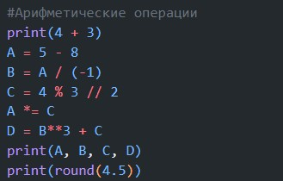

1. С логическими выражениями:

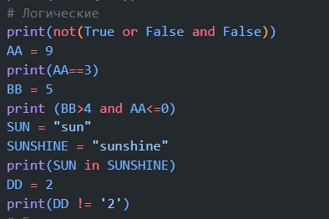

1. С битами:

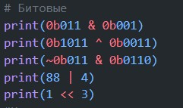

Также добавим в программу циклы for и while:

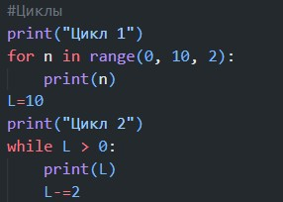

И добавим функцию для вывода сообщений:

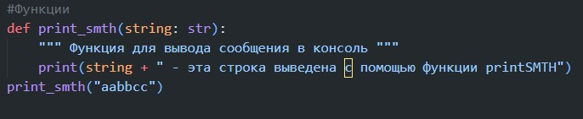

Проверим код с помощью линтера:

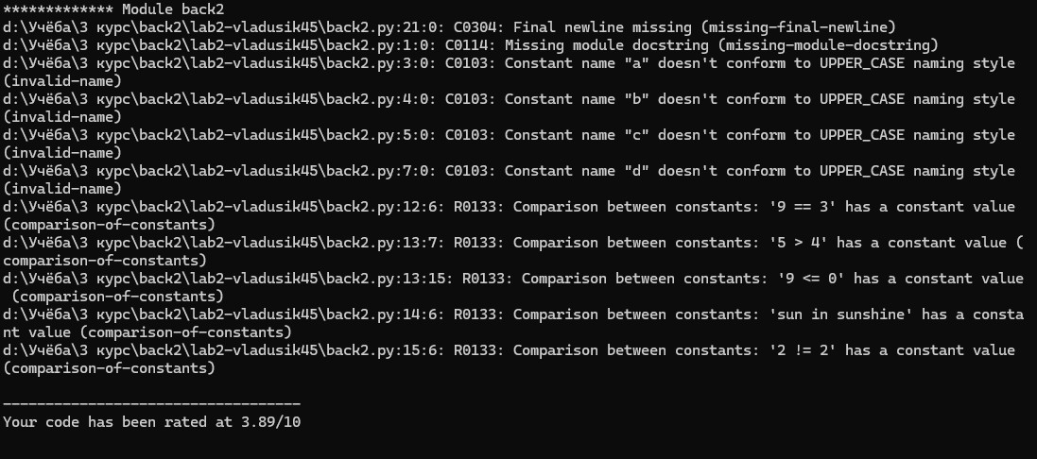

Исправим ошибки, связанные с пропуском пустой строки, отсутствием документации, неправильным названием констант и операциями между константами.

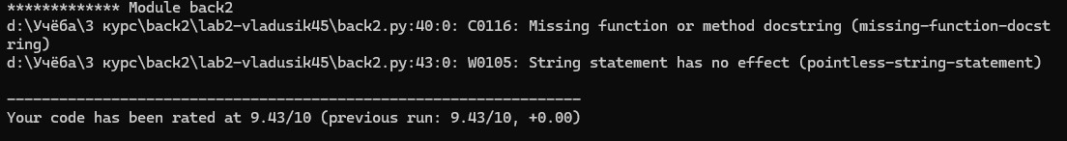

Также исправим отсутствие документации в методе и «бессмысленную строку»:

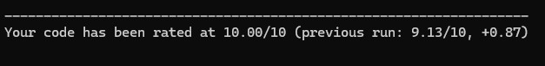

Код выводит результат в консоль:

